EN VERACRUZ DE IGNACIO DE LA LLAVE SOMOS 8 062 579 HABITANTES:
CENSO DE POBLACIÓN Y VIVIENDA 2020

- México cuenta con un Censo de Población y Vivienda al lograr completar con éxito el operativo censal.
- De las 8 062 579 personas que residen en Veracruz de Ignacio de la Llave, 52.0% corresponden a mujeres y 48.0% a hombres.
- La edad mediana en el estado es de 31 años.
- México ocupa el lugar número 11 en población a nivel mundial con 126 014 024 habitantes.

El INEGI da a conocer los resultados del Censo de Población y Vivienda 2020 correspondientes al Cuestionario Básico, que ofrece información sobre la dimensión, estructura y distribución espacial de la población, así como de sus principales características socioeconómicas y culturales. Además, da cuenta de las viviendas y algunas de sus características.

El periodo de levantamiento del principal ejercicio censal que se realiza en México cada década fue del 2 al 27 de marzo de 2020 y, por primera vez, se levantó con dispositivos de cómputo móviles, además de captar información vía internet y telefónica como métodos complementarios.

La población total en Veracruz de Ignacio de la Llave es de 8 062 579 habitantes. De ellos, 4 190 805 son mujeres (52.0%) y 3 871 744 son hombres (48.0%). Veracruz de Ignacio de la Llave ocupa el lugar 4 a nivel nacional por número de habitantes, descendiendo una posición respecto a 2010.

POBLACIÓN TOTAL Y TASA DE CRECIMIENTO PROMEDIO ANUAL, 1895-2020

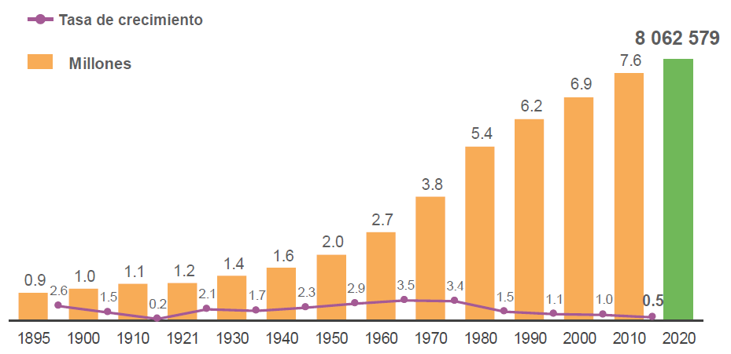

La edad mediana en el 2000 era de 23 años; para 2010, de 27 años, y en 2020 es de 31 años.

ESTRUCTURA DE LA POBLACIÓN 2000, 2010 Y 2020
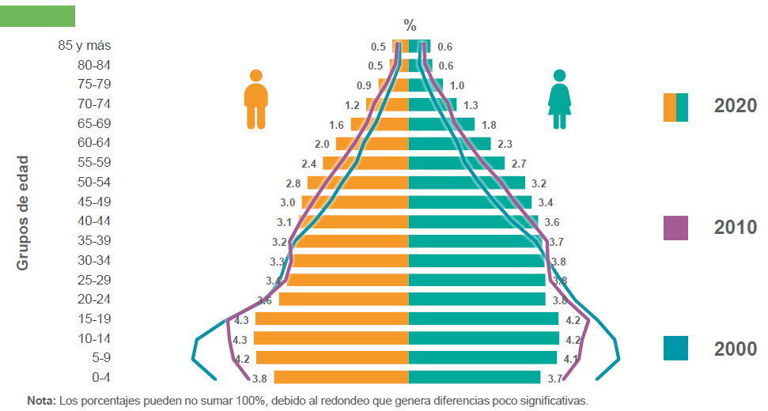
Por municipios, Veracruz es el más poblado con 607 209 habitantes, mientras que Landero y Coss es el menos poblado, con 1 543 habitantes.

En el 2000, el promedio de hijas e hijos nacidos vivos de las mujeres de 12 años y más era de 2.6; en 2010 fue de 2.4 y en 2020 es de 2.2 hijas e hijos nacidos vivos por mujer.

De acuerdo con los resultados del Censo 2020, 59 de cada 100 personas de 12 años y más son económicamente activas. La tasa de participación económica es de 76.0 en hombres y 44.0 en mujeres.

La población residente en el estado y nacida en otro país es de 24 375 habitantes. De este universo, 16 186 personas nacieron en Estados Unidos de América, 1 289 personas en la República de Honduras y 919 son originarios de la República Bolivariana de Venezuela.

La población de tres años y más hablante de alguna lengua indígena asciende a 663 503 personas (8.6% de la población total). En proporción, este grupo de población se redujo en relación con 2010 cuando conformaban 9.3% del total de la población (662 760 habitantes).

El 2.7% de la población total del estado (215 435 personas) se autorreconoce como afromexicana o afrodescendiente.

El 12.8% de la población estatal tiene alguna limitación para realizar alguna actividad cotidiana, 5.8% tiene discapacidad y 1.3% tiene algún problema o condición mental. En total, 19.1% de la población en la entidad tiene alguna limitación en la actividad cotidiana, discapacidad o algún problema o condición mental.

Entre 2010 y 2020, el porcentaje de población que declaró estar afiliada a los servicios de salud aumentó de 58.7% a 72.3 por ciento.

La tasa de analfabetismo se redujo de 14.9% en 2000, a 11.4% en 2010 y a 8.5% en 2020. En sentido inverso, el grado promedio de escolaridad presenta una tendencia creciente: 6.4 años en 2000, 7.7 en 2010 y 8.7 en 2020.

En 2020 hay 2 390 726 viviendas particulares habitadas. En 2000 la cifra era de 1 605 497 viviendas y en 2010 de 2 014 307. El promedio de ocupantes por vivienda mantiene una tendencia decreciente, de 4.3 ocupantes en 2000, pasó a 3.8 en 2010 y a 3.4 en 2020.

Entre 2000 y 2020, el porcentaje de viviendas con disponibilidad de agua entubada pasó de 66.1% a 91.5 por ciento.

Entre 2010 y 2020, la disponibilidad de teléfonos celulares en las viviendas creció de 57.2 a 82.7%, internet, de 14.5 a 40.2%, las computadoras o laptops de 20.5 a 25.9% y las líneas telefónicas fijas descendieron de 30.7 a 26.7 por ciento.

Con los resultados del Censo de Población y Vivienda 2020, el INEGI refrenda su compromiso de suministrar a la sociedad y al Estado información de calidad, pertinente, veraz y oportuna, a efecto de coadyuvar al desarrollo nacional y México cumple con los compromisos internacionales de la Ronda Censal 2020.

El INEGI agradece a toda la población de Veracruz de Ignacio de la Llave por colaborar proporcionando su información o empleándose como parte de la estructura que hizo posible la recolección, captura, procesamiento y análisis de la información. De igual manera, se hace extensivo el agradecimiento a las diversas instituciones y organismos del ámbito, público, privado, académico y social del estado por su contribución al proyecto censal, en particular los apoyos de los sectores público y privado materializados en la facilitación de espacios para la instalación de oficinas para capacitación y control de campo, así como el apoyo en la difusión de la campaña de comunicación del Censo 2020.

Finalmente, el Instituto hace un reconocimiento a los medios de comunicación de Veracruz de Ignacio de la Llave que nos acompañaron en todas las etapas del proyecto y les invita a que sigan participando de la misma forma en la difusión de los resultados, para así contribuir al conocimiento de la realidad demográfica y socioeconómica del país.

Los resultados del Cuestionario Básico del Censo 2020 pueden consultarse en http://censo2020.mx/ o en https://www.inegi.org.mx/programas/ccpv/2020/. Los resultados complementarios, incluyendo los del Cuestionario Ampliado, se darán a conocer a partir del 16 de marzo de este año.

-oOo-

Para consultas de medios y periodistas, contactar a: concepcion.chavez@inegi.org.mx
Tel. 22 8841 8451, Ext 8001. Cel. 22 8268 6706

Dirección Regional Oriente / Coordinación Estatal Veracruz



